 | Dernière minute : Ce flash info fait suite à celui du 22 juin.  Le fabricant a revu les prévisions de délais de livraisons. En raison de problème d’approvisionnement, le fabricant nous a informé que les livraisons des détecteurs TALENTUM IR² 16581 & IR² ATEX 16511 étaient suspendues et ne devraient pas reprendre à minima avant début septembre.

Code | Désignation | Etat des stocks
640000083 | IR² 16511 | Stock à 0
640000084 | IR² ATEX 16511 | Stock à 0

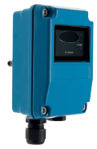
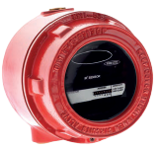

640000083 640000084

 | En attendant le retour à la normale et pour les besoins urgents (et selon le type de rayonnement détecté) il convient de préférer la gamme DET-TRONICS ou le détecteurs UV 55000-025 code 443200111.

